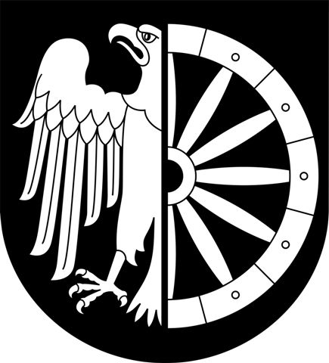 | Racibórz, | 2020-11-03
PREZYDENT MIASTA RACIBÓRZ
ul. Króla Stefana Batorego 6
47-400 Racibórz

OS.042.14.2020

O G Ł O S Z E N I E

Ogłoszenie o zakończeniu naboru ciągłego wniosków o dotację na zadanie ujęte
w Programie ograniczenia niskiej emisji na terenie Miasta Racibórz na lata 2018-2028

Prezydent Miasta informuje, że zakończony zostaje uzupełniający nabór wniosków
o dofinansowanie na zadanie Termomodernizacja budynków mieszkalnych jednorodzinnych w szczególności w zakresie docieplenia dachu/stropodachu/stropu ostatniej kondygnacji, z uwagi na wyczerpanie puli środków przeznaczonych na ten cel.

Prezydent Miasta

Dariusz Polowy

